1. Un atleta de participa en una prova de salt de longitud. Si en el salt surt amb una velocitat de 10 m s ^{–1} i amb un angle que forma un angle de 20º amb l'horitzontal, si prenem g= 10 m s ^{–2} es demana:
- Les components horitzontal i vertical de la velocitat amb què l'atleta surt de terra.
m s⁻¹
m s⁻¹
- Els components del vector velocitat de l’atleta 0, 3 s després de ser llançat.
Eix x (m.u) v_{x} = 9,4
Eix y (m.u.v) v_{y} = 3,4-10.0,3 = 0,4 m s⁻¹
m s ⁻¹
- La longitud del salt.
Eix y (m.u.v), temps de vol 0,68 s
Eix x (m.u) , d = 6,4 m
- Si l'atleta s'hagués donat el mateix impuls en un lloc on la gravetat fos més gran, raoneu si la longitud del salt hauria estat més gran, igual o més petita.
Si la g augmenta el temps de vol ha de ser més petit i per tant la distància recorreguda també. Conclusió : En un lloc on la gravetat és més petita els atletes faran salt més curts.

4 punts

2. Una resistència de 5,0 Ω pot ser travessada per un corrent màxim de 20 mA si no volem que es faci malbé. Si li està arribant un corrent d'1 A, ¿com haurem de connectar-li (en sèrie o en paral·lel) una segona resistència per tal que passin 20 mA a traves seu? Raoneu la resposta . Quin valor ha de tenir aquesta segona resistència?
- Paral·lel

b) 0,1 Ω

1,5 punts

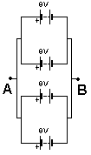
3. Quin serà el voltatge entre A i B en cada un dels circuits de la figura?. Nota:(cada pila té una fem de 4,5 V)
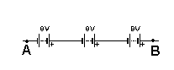
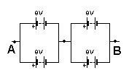

18 V 9V 27 V

1,5 punts

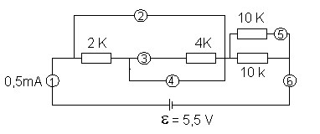
4. Donat el circuit de la figura:

- Digues quin tipus d’aparell de mesura són 1,2,3,4,5 i 6
1, 3, 5, 6 Amperímetres
2,4 Voltímetres

- Quina serà la lectura de cada un dels aparells anteriors ?. Raona la resposta.
Pels voltímetres no hi passa corrent (molt petit), 1,3,6 marcaran 0,5 mA , l’amperímetre
5 marcarà la meitat0.25 mA ja que està en una branca d’un paral·lel de dues resistències iguals.
El voltatge de 5,5 V és “reparteix” al llarg del circuita la resistència 2K hi ha una caiguda de 1V, i a la de 4 K una de 2 V , per tant :
El voltímetres 4 i 2 llegiran 2 V , i 3 V respectivament.

- Quina càrrega entrega la pila al circuit en 15 minuts? Expressa el resultat en A h

Q = 0,45 C Q = 1,25.10⁻⁴ A h

- La fem de la pila és ε = 5,5 V .Quina energia elèctrica subministra la pila en 15 minuts?

W = 2,5 J

